Для заказа доставки работы воспользуйтесь поиском на сайте http://www.mydisser.com/search.html

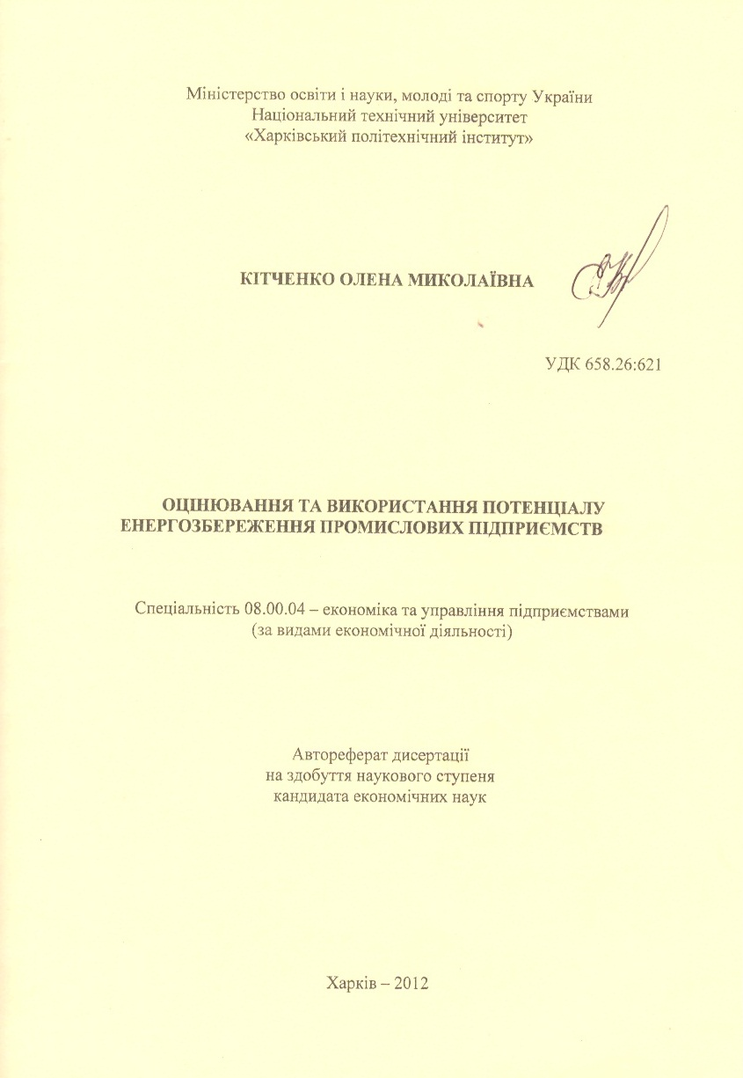
Міністерство освіти і науки, молоді та спорту України
Національний технічний університет
«Харківський політехнічний інститут»

КІТЧЕНКО ОЛЕНА МИКОЛАЇВНА

УДК 658.26:621

Оцінювання та використання ПОТЕНЦІАЛУ ЕНЕРГОЗБЕРЕЖЕННЯ ПРОМИСЛОВИХ ПІДПРИЄМСТВ

Спеціальність 08.00.04 – економіка та управління підприємствами
(за видами економічної діяльності)

Автореферат дисертації
на здобуття наукового ступеня
кандидата економічних наук

Харків – 2012
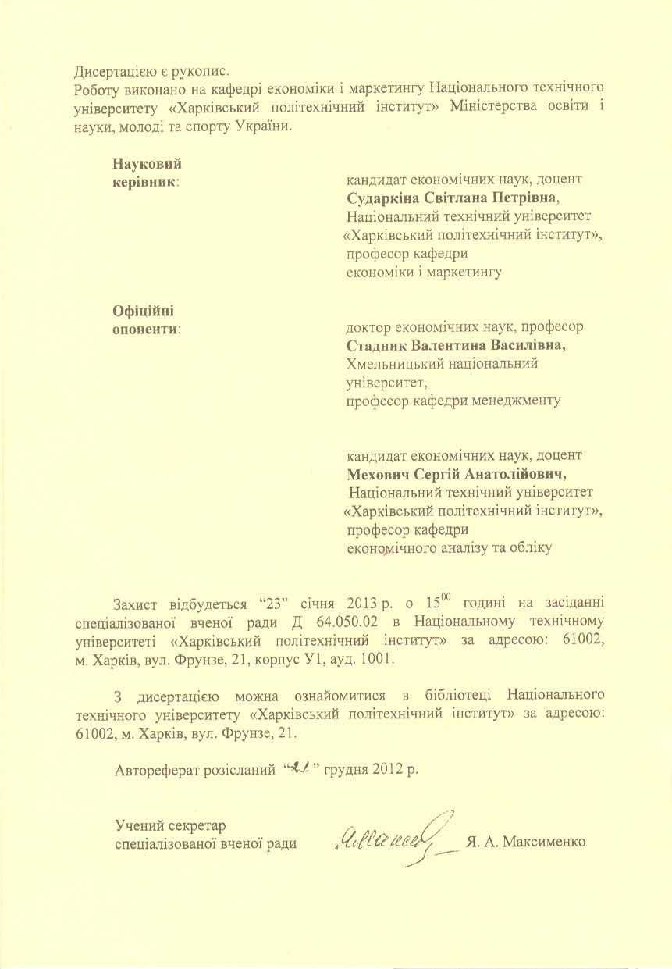
Дисертацією є рукопис.
Роботу виконано на кафедрі економіки і маркетингу Національного технічного університету «Харківський політехнічний інститут» Міністерства освіти і науки, молоді та спорту України.

Науковий
керівник: кандидат економічних наук, доцент
Сударкіна Світлана Петрівна,
Національний технічний університет
«Харківський політехнічний інститут»,
професор кафедри
економіки і маркетингу

Офіційні
опоненти: доктор економічних наук, професор
Стадник Валентина Василівна,
Хмельницький національний
університет,
професор кафедри менеджменту

кандидат економічних наук, доцент
Мехович Сергій Анатолійович,
Національний технічний університет
«Харківський політехнічний інститут»,
професор кафедри
економічного аналізу та обліку

Захист відбудеться “23” січня 2013 р. о 15⁰⁰ годині на засіданні спеціалізованої вченої ради Д 64.050.02 в Національному технічному університеті «Харківський політехнічний інститут» за адресою: 61002, м. Харків, вул. Фрунзе, 21, корпус У1, ауд. 1001.

З дисертацією можна ознайомитися в бібліотеці Національного технічного університету «Харківський політехнічний інститут» за адресою: 61002, м. Харків, вул. Фрунзе, 21.

Автореферат розісланий “ ” грудня 2012 р.

Учений секретар
спеціалізованої вченої ради Я. А. Максименко
Загальна характеристика роботи
Актуальність теми. На сучасному етапі розвитку економіки України перед більшістю вітчизняних машинобудівних підприємств постає проблема раціонального використання паливно-енергетичних ресурсів. Відповідно до «Енергетичної стратегії України», розробленої на період до 2030 року, передбачається впровадження енергозберігаючої моделі розвитку економіки, яка спрямована на зменшення енергоємності вітчизняних виробництв. Для більшості машинобудівних підприємств фактор енергозбереження все ще залишається одним із визначальних. Це пов’язано із збільшенням з кожним роком кількості підприємств, які використовують морально та фізично застаріле обладнання та технології. За таких умов для розвитку вітчизняного машинобудування перспективною є розробка комплексу заходів щодо енергозбереження, який дозволить зменшити значні фінансові втрати та подальші витрати підприємств.
Питанням управління енерговикористанням і ресурсозбереженням на підприємстві присвячено роботи вчених-економістів, зокрема: Р. Акоффа, Т. М. Афонченкової, Ю. І. Бакаліна, І. О. Башмакова, С. Бегза, О. О. Веклич, В. М. Гейця, Ю. В. Глазунова, Л. А. Голованової, Б. В. Димо, В. А. Жовтянського, Д. В. Зеркалова, Г. В. Єфімової, Б. Кейпхарта, М. П. Ковалка, В. А. Маляренка, Л. Г. Мельника, С. А. Меховича, Дж. Мітчелла, В. А. Міщенка, І. М. Мигас, В. В. Микитенка, О. В. Мозенкова, І. А. Немировського, А. В. Праховника, В. В. Прокопенка, Д. Рея, В. П. Розена, Б. С. Стогнія, О. І. Соловей, В. В. Стадник, О. М. Суходолі, С. Фрімантла, А. В. Чернявського, Г. О. Швіндіної, А. К. Шидловського, А. І. Яковлєва та ін.
У фундаментальних роботах більшості науковців запропоновано теоретичні та науково-методичні підходи до формування й ефективного використання енергетичного потенціалу вітчизняних підприємств, ґрунтовно досліджено взаємозв’язок між їх економічним розвитком та рівнем енергетичного споживання. Проблема активізації процесу енергозбереження у машинобудівному виробництві потребує розв’язання, оскільки оцінювання величини потенціалу енергозбереження машинобудівних підприємств та подальшого його використання є актуальним завданням, яке обумовило вибір теми дослідження, визначила його мету і задачі.
Зв’язок роботи з науковими програмами, планами, темами. Дисертаційну роботу виконано на кафедрі економіки і маркетингу НТУ «ХПІ» в рамках держбюджетної НДР МОНмолодьспорту України «Стратегічне планування як засіб підвищення ефективності виробництва» (2007-2009 рр. ДР № 0109U004853), де здобувачем внесено рекомендації щодо вибору подальшої стратегії розвитку підприємства з урахуванням системи заходів з активізації процесу енергозбереження.
Мета і задачі дослідження. Метою дисертаційної роботи є розробка обґрунтованих рекомендацій щодо системи заходів з оцінювання та використання потенціалу енергозбереження підприємств машинобудівного профілю, відповідного їх можливостям та досягнутому рівню використання енергії.
Відповідно до поставленої мети визначено задачі:
- розвинути теоретичні засади формування політики енергозбереження машинобудівних підприємств;
- уточнити зміст поняття «потенціал енергозбереження машинобудівного підприємства»;
- дослідити особливості сучасного стану енергоспоживання промислових підприємств України;
- обґрунтувати фактори, що впливають на заходи з енергозбереження та використання енергії на машинобудівних підприємствах;
- сформувати підходи щодо оцінювання величини та ступеня використання потенціалу енергозбереження на машинобудівних підприємствах;
- запропонувати напрями формування та рекомендації щодо використання потенціалу енергозбереження машинобудівного підприємства;
- обґрунтувати процедуру вибору та розрахувати економічну ефективність запропонованих напрямів.
Об’єкт дослідження – енергозбереження на машинобудівних підприємствах.
Предмет дослідження – теоретико-методичні та прикладні положення щодо підвищення рівня використання потенціалу енергозбереження машинобудівних підприємств.
Методи дослідження. Теоретичну і методологічну основу дослідження становлять фундаментальні положення сучасної економічної теорії, наукові праці провідних вчених у сфері енергозбереження та підвищення енергоефективності виробництва. У роботі використано такі загальнонаукові та спеціальні методи дослідження: аналітичний, теоретичного узагальнення – для дослідження теоретичних засад формування потенціалу енергозбереження підприємств і для вивчення типових ситуацій, що визначають процес енергозбереження; порівняння – для системного порівняльного аналізу таких понять тріади як «ресурсний потенціал», «енергетичний потенціал» та «потенціал енергозбереження»; системно-структурний аналіз – для оцінювання ефективності енергозбереження та використання енергії на підприємствах машинобудівного профілю; економіко-математичні методи: багатовимірних просторів – при визначенні величини використання потенціалу енергозбереження, факторного аналізу – при побудові економіко-математичних моделей для оцінювання впливу різних факторів на величину та ступінь використання потенціалу енергозбереження машинобудівних підприємств; статистичний – для аналізу й узагальнення статистичної інформації; графічний – для подання статистичної інформації у вигляді графіків і діаграм; експертних оцінок – для мінімізації кількості показників, що характеризують альтернативи вибору енергопостачання.
Інформаційну базу дисертаційної роботи склали дані, отримані в результаті аналізу первинної звітності документації підприємств, даних Державного комітету статистики України, Державного агентства з енергоефективності та енергозбереження України, Міністерства енергетики та вугільної промисловості України, Міністерства економічного розвитку і торгівлі України, власних досліджень здобувача на підприємствах машинобудівного виробництва та в науково-дослідних установах.
Наукова новизна отриманих результатів:
удосконалено:
- розширено класифікацію видів потенціалу енергозбереження машинобудівного підприємства, зокрема, запропоновано класифікаційну ознаку, яка, на відміну від існуючих, ураховує види спожитих енергоресурсів за видами виробничо-господарської діяльності та дає змогу врахувати п’ять напрямів використання та розвитку складових потенціалу енергозбереження машинобудівного підприємства (ПЕМП): енерготехнічної, енерготехнологічної, енергоуправлінської, енергоструктурної та енергоорганізаційної;
- методичний підхід до оцінювання величини та ступеня використання потенціалу енергозбереження машинобудівних підприємств, який, на відміну від існуючих, базується на комплексному врахуванні запропонованих складових потенціалу енергозбереження на основі використання методів багатовимірних просторів та радара, що дозволяє більш об’єктивно оцінити величину використання потенціалу енергозбереження підприємства;
- методичні засади щодо процедури формування та використання потенціалу енергозбереження машинобудівного підприємства, які на відміну від існуючих, базуються на поєднанні методів: головних компонент (для обґрунтування необхідної кількості факторів впливу на формування ПЕМП); факторного аналізу (для визначення кількісного впливу на формування ПЕМП виявлених факторів); кореляційно-регресійного аналізу (для аналізу впливу показників за кожною відокремленою складовою ПЕМП на його величину). Це дозволяє більш аргументовано корегувати заходи з енергозбереження і встановлювати відповідність розробленої процедури можливостям підприємства;
дістало подальший розвиток:
- зміст поняття «потенціал енергозбереження машинобудівного підприємства», що досить докладно враховує реалізацію енергетичного потенціалу, є складовою ресурсного потенціалу та являє потенційну сукупність енергетичних ресурсів, раціональне використання яких оцінюється на підставі складання та аналізу паливно-енергетичного балансу машинобудівного підприємства, що з більшим ступенем точності дозволяє виявляти місця втрат і резерви економії всіх видів енергії, зростання економічної ефективності енергоспоживання підприємства;
- методичний підхід до визначення основних напрямів сучасного стану енергоспоживання України, що дозволило встановити основні чинники, які впливають на впровадження ефективної системи енергозбереження на підприємствах, та показники, які мають найбільший вплив на формування ПЕМП, за умов використання централізованого, децентралізованого або комбінованого варіанта енергопостачання;
- методичні засади обґрунтування впровадження заходів з енергозбереження на машинобудівних підприємствах на основі оцінювання ступеня використання потенціалу енергозбереження, що дає можливість з’ясувати рівень його використання за складовими та визначити найбільш вигідний спосіб енергозабезпечення підприємства;
- методичні підходи щодо процедури формування та використання потенціалу енергозбереження машинобудівного підприємства, яка основана на аналізі чутливості прийнятого рішення за допомогою інструментарію «Expert Сhoice» для встановлення найбільш прийнятного варіанта енергозабезпечення (централізованого, децентралізованого, комбінованого).
Практичне значення одержаних результатів полягає в тому, що запропоновані в роботі методичні рекомендації забезпечують наукове обґрунтування механізму прийняття рішень щодо напрямів підвищення використання потенціалу енергозбереження і можуть бути застосовані в практичній діяльності підприємств машинобудівного виробництва. Надані рекомендації щодо формування та використання потенціалу енергозбереження дозволяють виявити найбільш доцільний варіант енергозабезпечення (централізоване, децентралізоване, комбіноване) машинобудівних підприємств та заходів з його реалізації.
Результати дисертаційного дослідження впроваджені на ПАТ «Харківський машинобудівний завод «Світло шахтаря» (м. Харків), ДП «УкрНТЦ «Енергосталь» (м. Харків), ПАТ «Харківський завод транспортного устаткування» (м. Харків). Окремі положення дисертаційного дослідження використовуються у навчальному процесі кафедри економіки і маркетингу НТУ «ХПІ» при викладанні дисциплін «Економіка підприємства», «Організація виробництва», «Економіка та організація діяльності об’єднань підприємств», «Управління ресурсами та витратами» та «Управління проектами».
Особистий внесок здобувача. Висновки і результати дисертаційного дослідження отримані здобувачем самостійно. Серед них: методичний підхід до оцінювання величини використання потенціалу енергозбереження машинобудівних підприємств; науково обґрунтовано механізм аналітичного забезпечення стратегічних та оперативних управлінських рішень у процесі вибору найбільш доцільного варіанта енергозабезпечення підприємств.
Конкретний внесок здобувача у спільних наукових роботах наведено у списку опублікованих праць за темою дисертації.
Апробація результатів дисертації. Основні висновки, положення та результати дослідження доповідалися на: Науково-практичній конференції «Регіональні проблеми та перспективи розвитку ринків збуту промислової продукції» (Київ, 2006 р.); Міжнародній науково-практичній конференції «Проблеми соціально-економічного розвитку підприємств» (Харків, 2008 р.); ІІ Міжнародній науково-практичній конференції «Проблеми і перспективи розвитку підприємництва» (Харків, 2008 р.); Міжнародній науково-практичній конференції молодих вчених «Актуальні проблеми розвитку економіки України в контексті глобалізаційних процесів» (Харків, 2009 р.); ХVIII та ХХ Міжнародній науково-практичній конференції «Інформаційні технології: наука, техніка, технологія, освіта, здоров’я» (Харків, 2010 р., Харків, 2012 р.); Х Міжнародній науковій конференції «Розвиток системи обліку, аналізу та аудиту: теорія, методологія та організація» (Київ, 2012 р.); Міжнародній науково-практичній конференції «Економіка та управління в умовах побудови інформаційного суспільства» (Одеса, 2012 р.).
Публікації. Результати дослідження відображено у 18 наукових працях, з них 9 – у наукових фахових виданнях України, 8 – у матеріалах конференцій.
Структура та обсяги роботи. Дисертація складається зі вступу, трьох розділів, висновків, списку використаних джерел та додатків. Повний обсяг роботи – 229 сторінок друкованого тексту, у тому числі 29 таблиць за текстом та 8 таблиць на 12 окремих сторінках, 45 рисунків за текстом та 13 рисунків на 8 окремих сторінках, списку використаних джерел із 145 найменувань на 15 сторінках, 10 додатків на 30 сторінках.

ОСНОВНИЙ ЗМІСТ РОБОТИ
У вступі обґрунтовано актуальність теми дисертації, сформульовано мету, задачі, об’єкт і предмет дослідження, визначено наукову новизну та практичне значення одержаних результатів для підвищення енергозбереження машинобудівних підприємств України, наведено дані щодо апробації одержаних результатів та їх опублікування.
У першому розділі – «Теоретичні засади енергоефективності на підприємствах машинобудування України» – досліджено теоретичні положення та практику енергозбереження як основу підвищення енергоефективності машинобудівних підприємств; уточнено трактування таких понять як «енергетичний потенціал» і «потенціал енергозбереження машинобудівного підприємства», класифікацію видів потенціалу енергозбереження; систематизовано джерела оцінювання, формування та використання потенціалу енергозбереження машинобудівного підприємства.
Узагальнення теорії та практики енергозбереження машинобудівних підприємств дозволило з’ясувати, що енергозбереження таких підприємств являє собою комплекс заходів, спрямованих на скорочення втрат енергії – як тієї, що надходить від зовнішніх джерел, так і використовуваної всередині виробничої системи, а це вимагає застосування енергозберігаючого устаткування, технологій виробництва, транспортування та зберігання. Для більш повного та всебічного охоплення проблеми ефективного використання енергетичних ресурсів на машинобудівних підприємствах треба враховувати, з одного боку, законодавчу та методичну бази, які впроваджуються та корегуються державою, з іншого – організаційні підходи з боку самого підприємства. Саме це зумовлює необхідність упровадження певних елементів енергозбереження. По-перше, доцільно визначити пріоритетні напрями енергозбереження залежно від показників ефективності використання паливно-енергетичних ресурсів (ПЕР) на підприємствах. По-друге, необхідна сучасна нормативно-правова база, яка регулює ефективність використання ПЕР. По-третє, дії з боку самих підприємств повинні бути спрямовані на оцінювання показників використання ПЕР та пошук шляхів зменшення їх споживання.
Відзначено, що для оцінки можливостей підприємства щодо зниження витрат енергії на виробничі цілі перспективним є проведення більш поглибленого енергоаудиту, який надає можливість виявити напрями зниження витрат ПЕР та запропонувати подальші дії згідно з цими напрямами. Під час вибору відповідної форми енергопостачання доцільним є створення моделі, за допомогою якої можна оцінити всі витрати, пов’язані з пошуком і впровадженням інвестиційних ресурсів для таких проектів, на основі стратегічного планування.
Визначення взаємозв’язку та підпорядкованості понять тріади «ресурсний потенціал», «енергетичний потенціал» та «потенціал енергозбереження» дозволило уточнити зміст понять «енергетичний потенціал» і «потенціал енергозбереження машинобудівного підприємства». Енергетичний потенціал – це потенційна сукупність енергії, яка може використовуватися суб’єктом господарювання і є складовою ресурсного потенціалу підприємства в цілому. Потенціал енергозбереження машинобудівного підприємства являє собою потенційну сукупність енергетичних ресурсів, раціональне використання яких оцінюється на підставі складання та аналізу паливно-енергетичного балансу машинобудівного підприємства, що сприяє виявленню місць втрат і резервів економії всіх видів енергії, зростанню економічної ефективності енергоспоживання підприємства.
У роботі наведена систематизація видів потенціалу енергозбереження машинобудівного підприємства за рахунок більш повної класифікації, що враховує види спожитих енергоресурсів за видами виробничо-господарської діяльності і введення якої дає змогу врахувати п’ять напрямів використання складових потенціалу енергозбереження машинобудівного підприємства. Це дозволяє виявити найбільш вразливі ланки енергоспоживання по всьому технологічному циклу і розробити заходи з покращення ситуації саме в цих місцях.
Запропонована в роботі структура потенціалу енергозбереження машинобудівного підприємства (енерготехнічна, енерготехнологічна, енергоуправлінська, енергоструктурна та енергоорганізаційна складові) дозволяє визначити основні напрями формування, використання та розвитку ПЕМП (рис. 1).
Встановлено, що питання економічно доцільного використання централізованих, децентралізованих або комбінованих джерел енергозабезпечення машинобудівних підприємств мають суттєве значення. Виявлено, що не існує чіткої відповіді на питання, який з цих шляхів є найбільш прийнятним та надійним з економічної точки зору. Основним показником вибору тієї чи іншої форми може виступати конкурентоспроможність такої системи, а також особливості функціонування підприємства, які впливають на вибір пріоритетного варіанта енергозабезпечення.
У другому розділі – «Сучасний стан та тенденції розвитку енергозбереження у машинобудуванні України» – проаналізовано рівень використання потенціалу енергозбереження в машинобудуванні; розглянуто основні джерела фінансування проектів з енергозбереження на машинобудівних підприємствах, проаналізовано обсяги розробки та впровадження енергозберігаючих технологій та обладнання на досліджуваних підприємствах машинобудівного профілю.

так
Використання ПЕМП
Формування потенціалу енергозбереження машинобудівного підприємства
ні
Чи є резерви економії паливно-енергетичних ресурсів?
Заходи щодо формування ПЕМП: проведення енергетичних обстежень, облік енергетичних ресурсів, розробка енергозберігаючих програм з:
Структурні складові ПЕМП
електропостачання та електроспоживання
теплопостачання і теплоспоживання
вентиляції і кондиціонування повітря
холодопостачання
водопостачання і каналізації
Енерготехнічна
Енергоструктурна
Енергоуправлінська
Енерготехнологічна

Енергоорганізаційна
Чи створено передумови для розвитку ПЕМП?
Економія різних видів енергії за причинами виникнення
Зниження втрат унаслідок ліквідації конструктивних недоліків продукції
Економія енергії за рахунок оптимально обраного технологічного режиму роботи обладнання
Економія енергії за рахунок оптимально обраного режиму експлуатації агрегатів
Економія різних видів енергії за технологічним напрямом

Економія різних видів енергії за місцем споживання під час:

видобутку
транспортування
переробки
зберігання
перетворення
використання
утилізації
енергопостачання
так
Зниження втрат електроенергії в трансформаторах, дроселях, струмопроводах, електродах, лініях електропередач, електроустановках та інших передавачах
Зниження механічних втрат на тертя рухливих частин машин та механізмів
Зниження втрат витоків через нещільності з’єднання
Зниження гідравлічних втрат напору дроселювання, тертя під час руху рідини (пари, газу) у трубопроводах
Зниження втрат тепла в навколишнє середовище з попутними газами, технологічними відходами, хімічним і фізичним недожимом та ін.
Досягнення цілей економії паливно-енергетичних ресурсів
ні
так
Чи будуть реалізовані нові можливості?
Оптимізація структури ПЕМП за напрямами
управління підприємницькими ризиками за фактором якості інновацій енергозбереження
Економічна ефективність
Менеджмент ризиків
підвищення надійності енергопостачання та енергозабезпечення за рахунок використання якісних показників палива
впровадження сучасних технологій виробництва та технологій мало- та безвідходного використання енергії
використання відновлюваних та нетрадиційних джерел енергії
за рахунок застосування сучасних конструктивних рішень при проектуванні техніки та обладнання
використання нетрадиційних та відновлюваних джерел енергії
посилення теплозахисних властивостей конструкцій промислових приміщень
організація обліку результативності та витрат на підвищення рівня використання ПЕМП
ні

Рис. 1. Схема формування, використання та розвитку потенціалу енергозбереження машинобудівного підприємства

Аналіз стану енергоспоживання дозволив визначити такі основні чинники, що зумовлюють високу енергоємність ВВП в Україні: повільні темпи структурної перебудови економіки та окремих її виробництв; зменшення з кожним роком можливостей підприємств із заміни морально та фізично зношеного обладнання, виконання поточних і капітальних ремонтів; відсутність на багатьох підприємствах окремого обліку споживання енергоносіїв, що не дає можливості провести поглиблений аналіз їх використання для подальшого впровадження заходів з енергозбереження; недосконалість правових, адміністративних та економічних важелів підвищення зацікавленості підприємств в ефективності використання ПЕР; фінансові аспекти впровадження заходів з економії палива та енергії.
Проведений в роботі аналіз показав, що за останні роки (2007–2011 рр.) споживання первинних енергоресурсів підвищилося лише на 5,4 % – з 112000 до 118000 млн т н. е. Як результат протягом 2007–2010 рр. енергоємність ВВП з урахуванням споживання первинних ресурсів знизилася на 74 % – з 0,188 до 0,108 т н. е. /грн відповідно. У перспективі енергоємність ВВП з урахуванням споживання первинних ресурсів зменшиться до 0,08–0,09 т н. е. /грн у 2013–2014 рр.
Основною причиною скорочення електроспоживання в Україні у 2008 – 2010 рр. був спад виробництва майже в усіх галузях промисловості. У цей же час спостерігалися коливання витрат електроенергії на виробництво різних видів продукції. Так, у період 2008–2009 рр. зменшилося споживання електроенергії на 2 – 3 %, що було зумовлено зниженням внутрішнього і зовнішнього попиту на промислову продукцію. Але вже з 2010 р. знову спостерігалося незначне збільшення, пов’язане з післякризовим відновленням економіки держави. Найбільшим споживачем електроенергії серед галузей економіки України є промисловість, витрати електроенергії якої становили у 2011 р. 150768,3 млн кВт∙год, або 48,4 % від обсягів електроспоживання в економіці у цілому. У 2012 р. прогнозується споживання електроенергії в економіці на рівні 280 млрд кВт∙год.
Більше половини теплової енергії, що споживається в Україні, припадає на промисловість та житлово-комунальний сектор, де її використання потребує суттєвої модернізації. Споживання теплової енергії у промисловості в цілому за період 2008–2011 рр. скоротилося і становило 90,7 млн Гкал, що відбулося в основному за рахунок зменшення обсягів виробництва і меншою мірою завдяки покращенню енерговикористання.
Встановлено, що загальна економія енергоресурсів на машинобудівних підприємствах зростає за рахунок реалізації заходів з якісного обліку витрат усіх видів енергоресурсів, повної ліквідації дотацій на вартість енергоресурсів та здійснення середньовитратних інвестиційних проектів з упровадження нових технологій та установок на нетрадиційних відновлюваних джерелах енергії. В подальшій перспективі для України буде необхідним зменшення впливу енергоємних виробництв на загальну структуру виробництва машинобудівної продукції. Необхідно зазначити, що загальний потенціал енергозбереження в Україні за статистичними даними дорівнює 122 млн т у. п. у 2010 р., а у 2030 р. за прогнозними даними становитиме 570,3 млн т у. п. Упровадження заходів з підвищення енергоефективності на більшості промислових виробництв уможливить заощадження до 17 млн т н. е., це, у свою чергу, становитиме приблизно 7,3 млрд євро.
Виявлено особливості використання ПЕР на досліджуваних підприємствах під час оцінювання системи енергозбереження. Сумарні результати даних річних балансів використання енергії досліджуваних підприємств (фрагмент) наведено в табл. 1. Проведений в роботі аналіз досліджуваних машинобудівних підприємств показав, що на більшості підприємств існують великі втрати енергії у зв’язку з неефективним функціонуванням мереж та іншими технічними і технологічними проблемами.
Таблиця 1
Загальна характеристика енергоспоживання
досліджуваних підприємств у 2011 р., (фрагмент)
Підприємства | Обсяги вироб-ництва, млн грн | Середньорічна вартість основних виробничих фондів, млн грн | Енерговитрати на виробничу діяльність, млн грн | Річне споживання електроенергії, млн кВт∙год | Річне споживання палива, тис. т.у.п | Річне споживання природного газу. тис. куб. м
ВАТ «Сумське машинобудівне науково-виробниче об’єднання ім. М.В.Фрунзе»;  Державне НПВ Об’єднання «Комунар» | 700–900 | 310–330 | 50–70 | 60–80 | 10–15 | 10–15
Об’єднання підприємств, Електротехнічна корпорація «ЕлКор»;  ЗАТ «Машзавод» | 300–500 | 150–250 | 20–40 | 25–40 | 4–5 | 3,5–5
ВАТ «Електротехнологія»;  ДП Вінницятрансприлад | 50–200 | 70–150 | 5–15 | 10–20 | 1,5–3 | 1–2,5
Аналіз досліджуваних підприємств машинобудування, наведений у роботі, довів, що підвищення рівня використання енергетичного потенціалу здійснювалось в основному за рахунок енерготехнічної, енерготехнологічної та енергоорганізаційної складових. Впровадження такими підприємствами енергозберігаючих заходів дозволяє у подальшому зменшити витрати на енергоресурси і відповідно знизити витрати на виробництво.
У третьому розділі – «Удосконалення існуючих підходів до системи оцінювання, формування та використання потенціалу енергозбереження підприємств машинобудівного профілю» – розроблено методичний підхід щодо оцінювання величини та ступеня використання ПЕМП; запропоновано підходи щодо системи формування та використання ПЕМП; обґрунтовано процедуру вибору запропонованих підходів.
На величину використання потенціалу енергозбереження машинобудівних підприємств впливають фактори, які характеризують внутрішнє і зовнішнє середовище підприємства щодо рівня використання та збереження енергії. Рівень використання потенціалу запропоновано визначати за допомогою інтегрального показника, що розраховується на підставі значень групи часткових показників, обробку яких виконано методом багатовимірних просторів. Ці часткові показники дозволяють оцінити рівень використання ПЕМП за п’ятьма виділеними складовими.
Застосування методичного підходу до оцінювання величини та ступеня використання ПЕМП починається з процесу кластеризації досліджуваних підприємств машинобудівного профілю. Кластеризацію підприємств здійснено в пакеті програм STATISTICA за наступними ознаками: обсяги виробництва; середньорічна вартість основних виробничих фондів; кількість виробничих площ; річне споживання електроенергії, палива, газу та інших видів енергії; енерговитрати на виробничу діяльність. За результатами кластеризації отримано три кластери, до яких входять підприємства з різним рівнем енергозбереження.
Для визначення величини використання потенціалу запропоновано застосовувати багатокутник потенціалу (радар), який є зручним інструментом порівняння конкурентних можливостей підприємств. Чим вищою є величина використання ПЕМП, тим більшою буде площа отриманого в результаті розрахунків багатокутника. Одночасне використання методів багатовимірних просторів та радара дає змогу в повному обсязі оцінити величину використання ПЕМП (рис. 2).
Об’єднання підприємств, Електротехнологічна корпорація «ЕлКор»

ДП «Харківський приладобудівний завод ім. Т. Г. Шевченка»

ВАТ «Агротепломаш»

ЗАТ «Машзавод»

30%
(108°)
25%
(90°)
10%
(36°)
30%
(108°)
5%
(18°)
СПЕ4

СПЕ3

СПЕ2

1
1
1
1
СПЕ5

СПЕ1

Рис. 2. Радар потенціалів енергозбереження підприємств першого кластера

Величина використання ПЕМП перебуває в залежності від ступеня використання його складових (СПЕ). Оскільки кожна з цих складових має певну вагу для підприємств різних кластерів, конфігурація отриманого радара буде мати вигляд неправильного багатокутника.
Результати розрахунків рівня використання потенціалу енергозбереження за складовими і в цілому для досліджуваних підприємств представлені в табл. 2.

Таблиця 2
Результати розрахунків рівня використання складових потенціалу енергозбереження досліджуваних підприємств, 2011 р.
Підприємство | Рівень використання потенціалу енергозбереження за складовими |  |  |  |  | Величина використання потенціалу енергозбереження
Підприємство | СПЕ1 | СПЕ2 | СПЕ3 | СПЕ4 | СПЕ5 | Величина використання потенціалу енергозбереження
1 | 2 | 3 | 4 | 5 | 6 | 7
ДП «Вінницятрансприлад» | 0,42 | 0,36 | 0,56 | 0,49 | 0,33 | 0,41
ВАТ «Електротехнологія» | 0,37 | 0,42 | 0,41 | 0,48 | 0,27 | 0,31
Електротехнічна корпорація «ЕлКор» | 0,54 | 0,73 | 0,43 | 0,44 | 0,59 | 0,59
Продовження табл. 2
1 | 2 | 3 | 4 | 5 | 6 | 7
ДП «Харківський приладобудівний завод ім. Т. Г. Шевченка» | 0,71 | 0,64 | 0,54 | 0,52 | 0,37 | 0,58
ВАТ «Сніжнянськхімбуд» | 0,38 | 0,55 | 0,33 | 0,52 | 0,33 | 0,34
ВАТ «Агротепломаш» | 0,71 | 0,46 | 0,42 | 0,62 | 0,71 | 0,63
ЗАТ «Машзавод» | 0,61 | 0,37 | 0,31 | 0,79 | 0,48 | 0,52
Державне НПВ Об’єднання «Комунар» | 0,62 | 0,63 | 0,64 | 0,68 | 0,72 | 0,7
ВАТ «Завод «Фіолент» | 0,37 | 0,29 | 0,27 | 0,35 | 0,42 | 0,24
ТОВ «Дельта-ВХ» | 0,31 | 0,24 | 0,20 | 0,37 | 0,39 | 0,28
ВАТ «Сумське машинобудівне науково-виробниче об’єднання ім. М.В.Фрунзе» | 0,62 | 0,61 | 0,61 | 0,65 | 0,70 | 0,68
ВАТ Київський завод «Радар» | 0,44 | 0,17 | 0,52 | 0,44 | 0,59 | 0,42
Шосткінський казенний завод «Імпульс» | 0,47 | 0,29 | 0,48 | 0,29 | 0,39 | 0,30

Отримані результати розрахунків величини використання і рівнів використання потенціалів енергозбереження за складовими досліджуваних підприємств свідчать про те, що в першому кластері (середні за розмірами підприємства) величини використання потенціалу енергозбереження коливаються у межах 50 – 63 %, лідером з енергозбереження є ВАТ «Агротепломаш»; у другому кластері (малі підприємства) величини використання потенціалу енергозбереження перебувають у межах 25 – 45 %, лідером з енергозбереження є ВАТ Київський завод «Радар»; у третьому кластері (великі підприємства) величина використання потенціалу енергозбереження досягає значень 68 – 70 %, лідером з енергозбереження є Державне НПВ Об’єднання «Комунар».
При обґрунтуванні підходів щодо системи формування та використання ПЕМП у роботі пропонується застосування послідовності, яка основана на поєднанні ряду методів. На першому етапі використано метод головних компонент для визначення мінімально необхідної кількості факторів, які мають вплив на формування ПЕМП. За допомогою факторного аналізу з’ясовано кількісний вплив виявлених факторів. Далі за допомогою кореляційно-регресійного аналізу аналізується вплив окремих часткових показників за кожним фактором на величину використання ПЕМП. Так, в результаті проведених розрахунків (у пакеті програм STATISTICA) виявлено, що суттєвий вплив на величину використання ПЕМП має економія енергоресурсів в результаті розробки і впровадження автоматизованих систем управління енергоспоживанням.
Запропонована процедура використання потенціалу енергозбереження машинобудівних підприємств потребує використання комплексного підходу, який дає можливість урахувати такі аспекти:
- ПЕМП є системою, яка має певні елементи – складові (технічна, технологічна, структурна, організаційна, управлінська);
- важливість функцій формування та використання потенціалу енергозбереження залежить від розмірів виробництва на підприємстві;
- аналіз передбачає оцінювання варіантів енергопостачання – централізованого, децентралізованого або комбінованого.
Можливість реалізації кожної функції формування та використання потенціалу енергозбереження залежить від вибраної системи енергопостачання. Цей факт зумовлює необхідність визначення пріоритетності кожної з функцій енергозбереження для великих, середніх і малих підприємств за допомогою методу аналізу ієрархій T. Сааті. При застосуванні методу на першому етапі будується ієрархічна система, яка складається з декількох рівнів (рис. 3).

Енергоорганізаційна складова

Енерготехнічна складова
Мета: вибір варіанта енергопостачання та енергозбереження підприємства

Елементи 1-го рівня

Технічна обґрунтованість

Економічність використання

Адекватність
вибору
Ефективність упровадження
Елементи 2-го рівня

Енерготехнологічна складова
Енергоструктурна складова
Енергоуправлінська складова
Елементи 3-го рівня
використання економічних систем і приладів електроосвітлювання;
впровадження засобів силової електроніки;
впровадження регульованого електропривода;
впровадження вентильних регульованих двигунів в електропобутових приладах;
застосування економічних перетворювачів електричної енергії в технологічних процесах;
застосування компенсуючих засобів;
модернізація обладнання

використання сучасних засобів обліку та контролю за витратами енергоресурсів: електроенергії;
використання сучасних засобів обліку та контролю за витратами енергоресурсів: теплоенергії;
використання сучасних засобів обліку та контролю за витратами енергоресурсів: палива;
підвищення рівня використання вторинних енергоресурсів;
додаткове виробництво електроенергії за рахунок відновлюваних енергетичних ресурсів
використання сучасних технологій спалювання низькоякісного вугілля;
оптимізація режимів роботи теплопостачання;
оптимізація технологічного режиму роботи устаткування ;
впровадження енергозберігаючих технологій

удосконалення структури парку електрообладнання;
удосконалення структури парку технологічного устаткування
розробка та впровадження автоматизованих систем управління енергоспоживанням електроенергії;
розробка та впровадження автоматизованих систем управління енергоспоживанням теплоенергії
Централізоване енергопостачання
Децентралізоване енергопостачання
Комбіноване енергопостачання
енергопостачання

Альтернативи

Рис. 3. Багаторівнева система вибору варіанта енергопостачання та енергозбереження підприємства

На другому етапі проводиться зіставлення елементів ієрархії, оцінювання яких здійснюється спочатку за елементами другого рівня, а потім з точки зору загальної мети. Після цього здійснюється вибір альтернатив з трьох можливих варіантів енергопостачання та аналізується, наскільки запропоновані під час дослідження альтернативи чутливі до зміни ваги кожного елемента ієрархії. Всі розрахунки здійснюються з використанням пакета програми «Expert Choice».
На рис. 4 наведено результати, отримані під час застосування запропонованої процедури на прикладі малих за розмірами машинобудівних підприємств, які свідчать, що альтернатива використання децентралізованого енергопостачання тут посідає перше місце.

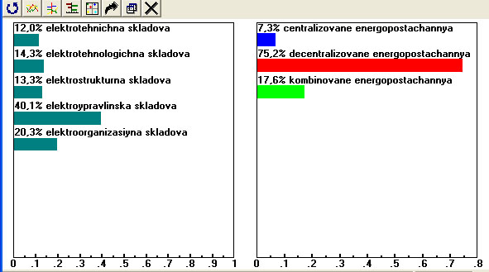
Рис. 4. Часткове співвідношення елементів та альтернатив енергопостачання за складовими енергозбереження для малих за розмірами машинобудівних підприємств

У ході роботи обчислено економічну ефективність застосування децентралізованої системи теплопостачання малих за розмірами підприємств машинобудівного профілю. З’ясовано, що майже всі проекти з переходу на децентралізоване теплопостачання для таких підприємств мають строк окупності у межах п’яти років, що є позитивним результатом. Також був розрахований економічний ефект від економії споживання природного газу на досліджуваних підприємствах при здійсненні проектів із переходом на децентралізоване теплопостачання. Це дозволяє стверджувати, що запропонована в роботі процедура надає можливість ухвалювати рішення щодо вибору варіанта енергозабезпечення машинобудівного підприємства та сприяє подальшому зниженню частки платежів підприємства за енергоносії.

ВИСНОВКИ
У дисертаційній роботі розв’язана науково-практична задача з обґрунтування системи заходів з оцінювання та використання потенціалу енергозбереження підприємств машинобудівного профілю. Результати дослідження дозволили сформулювати такі висновки і рекомендації.
1. Розвинуто теоретичні засади формування енергозбереження машинобудівних підприємств та встановлено, що в умовах обмеженості енергетичних ресурсів постає питання вибору найбільш прийнятного варіанта енергопостачання. На основі уточнення й систематизації існуючих у науковій літературі підходів до класифікації потенціалу енергозбереження запропоновано сукупність, яка враховує види спожитих енергоресурсів за видами виробничо-господарської діяльності та дозволяє виявити основні напрямки формування та використання ПЕМП за п’ятьма складовими: енерготехнічною, енерготехнологічною, енергоорганізаційною, енергоструктурною та енергоуправлінською.
2. Узагальнення існуючих в науковій літературі трактувань поняття «потенціал енергозбереження машинобудівного підприємства дало можливість уточнити цей термін. «Потенціал енергозбереження машинобудівного підприємства» являє собою потенційну сукупність енергетичних ресурсів, раціональне використання яких оцінюється на підставі складання та аналізу його паливно-енергетичного балансу, що сприяє виявленню місць втрат і резервів економії всіх видів енергії і відповідно шляхів підвищення економічної ефективності енергоспоживання підприємства.
3. Досліджено сучасний стан енергоспоживання машинобудівних підприємств України. Виявлено, що питання вибору найбільш доцільного джерела енергозабезпечення підприємств машинобудування – централізованого, децентралізованого або комбінованого, потребують детального розгляду. Враховано основні відмінності між централізованою і децентралізованою формами теплопостачання для підприємств машинобудування. Це дозволило стверджувати, що вибір найбільш економічної з них залежить від низки факторів: розмір підприємства; обсяг та види енергії, що споживаються; тип продукції, що випускається; галузеві особливості; форма власності.
4. Обґрунтовано основні фактори, що впливають на заходи з енергозберження на основі аналізу специфіки роботи машинобудівного підприємства та окремих його показників. На підставі обсягів та результатів впровадження енергозберігаючих технологій та обладнання на досліджуваних машинобудівних підприємствах визначено, що підвищення рівня використання потенціалу енергозбереження тут відбувається за рахунок енерготехнічної, енерготехнологічної та енергоорганізаційної складових. Аналіз енергоспоживання досліджуваних машинобудівних підприємств, який був проведений в роботі, виявив існування значних втрат енергії та дозволив зробити висновок про необхідність застосування заходів з енергозбереження, що в подальшому надасть змогу зменшити витрати на енергоресурси.
5. Сформульовано методичний підхід до оцінювання величини та ступеня використання ПЕМП, який передбачає використання методів багатовимірних просторів та радара за допомогою врахування сукупності інтегральних показників, які відповідають п’яти складовим потенціалу, кожна з яких має свою вагу для підприємств різних кластерів. Це дозволяє проводити більш обґрунтоване оцінювання величини використання потенціалу енергозбереження підприємств та розробити подальші заходи з економії ПЕР.
6. Запропоновано підходи щодо напрямів формування та використання потенціалу енергозбереження машинобудівного підприємства, які дозволяють, використовуючи ряд методів (головних компонент, факторного аналізу, кореляційно-регресійного аналізу), виявити та кількісно оцінити вплив показників за кожною з п’яти складових ПЕМП на його величину. Це надає можливість з’ясовувати відповідність розробленої системи формування та використання ПЕМП можливостям підприємства щодо його використання.
7. Обґрунтовано підходи щодо процедури вибору системи використання потенціалу енергозбереження машинобудівного підприємства у рамках комплексного підходу, які надають можливість реалізувати функції формування та використання потенціалу енергозбереження залежно від розмірів підприємств та дозволяють оцінити варіанти енергопостачання – централізованого, децентралізованого або комбінованого. Наведено підходи та розраховано економічну ефективність запропонованої процедури.
8. Результати дослідження впроваджено у практику діяльності ПАТ «Харківський машинобудівний завод «Світло шахтаря», ДП «УкрНТЦ «Енергосталь», ПАТ «Харківський завод транспортного устаткування», що підтверджує практичну значимість, дієвість та об’єктивність розробки.

СПИСОК ОПУБЛІКОВАНИХ праць ЗА ТЕМОЮ ДИСЕРТАЦІЇ
- Китченко Е. Н. Использование количественных оценок факторов внешней среды в рамках SWOT-анализа / Е. Н. Китченко, С. П. Сударкина // Вісник Національного технічного університету «Харківський політехнічний інститут». Технічний прогрес і ефективність виробництва. – Харків : НТУ «ХПІ». – 2006. – №2. – С. 155–163. Здобувачем запропоновано застосування SWOT- аналізу для кількісної оцінки факторів зовнішнього середовища з використанням методів зваженого оцінювання та надано рекомендації, які визначають порядок дій та аналіз отриманих результатів.
- Кітченко О. М. Стан та проблеми енергозбереження в Україні / О. М. Кітченко, С. П. Сударкіна // Управління розвитком: зб. наук. статей. – Харків : Вид-во ХНЕУ. – 2006. – №7. – С. 157–159. Здобувачем проаналізовано основні проблеми, які існують у сфері енергозбереження України.
- Китченко Е. Н. Децентрализация как один из способов повышения энергоэффективности производства / Е. Н. Китченко, С. П. Сударкина // Вісник Національного технічного університету «Харківський політехнічний інститут». Технічний прогрес і ефективність виробництва. – Харків : НТУ «ХПІ». – 2006. – №13 (1). – С. 17–19. Здобувачем висвітлено переваги та недоліки децентралізації енергопостачання в Україні як одного із засобів диверсифікації джерел ПЕР.
- Китченко Е. Н. Совершенствование планирования энергосберегающих мероприятий / Е. Н. Китченко, С. П. Сударкина // Менеджер: науковий журнал. Вісник Донецького державного університету управління. – Донецьк : ДонДУУ. – 2007. – №4 (42). – С. 100–104. Здобувачем проаналізовано стан енергоспоживання та енергозбереження на машинобудівних підприємствах Харківської області, доведено необхідність застосування інновацій як подальшого стратегічного шляху розвитку регіону, сформульовано основні напрями розв’язання проблем у сфері енергозбереження на підприємствах машинобудування.
- Кітченко О. М. Підходи до аналізу ризиків інноваційно-інвестиційних проектів / О. М. Кітченко, С. П. Сударкіна, М. А. Усов // Економіка: проблеми теорії та практики. – Дніпропетровськ : ДНУ. – 2007. – Т. 2, Вип. 234. – С. 554–563. Здобувачем розглянуто основні етапи процесу оцінки рівня ризиків інноваційного проекту.
- Кітченко О. М. Питання оцінки ефективності інновацій в сфері енергозбереження / О. М. Кітченко, С. П. Сударкіна // Економіка: проблеми теорії та практики. – Дніпропетровськ : ДНУ. – 2008. – Т. 2, Вип. 242. – С. 294–301. Здобувачем досліджено питання оцінки ефективності технологічних інновацій у сфері енергозбереження. Запропоновано диференціювати методи, що використовуються для розрахунку ефективності, залежно від економічних особливостей технологічних інновацій.
- Кітченко О. М. Джерела фінансування енергозберігаючих інноваційних проектів / О. М. Кітченко, С. П. Сударкіна // Економіка : проблеми теорії та практики. – Дніпропетровськ : ДНУ. – 2009. – Т. 3, Вип. 251. – С. 750–758. Здобувачем надано пропозиції щодо вибору більш доцільного джерела фінансування енергозберігаючих інноваційних проектів, досліджено проблему вибору та формуванням джерел фінансування проектів на машинобудівних підприємствах.
8. Кітченко О. М. Сутність та складові потенціалу енергозбереження промислового підприємства в умовах трансформації економіки / О. М. Кітченко // Актуальні проблеми економіки: науковий економічний журнал. – К. : Національна академія управління. – 2012. – №2 (128). – С. 136–142.
9. Кітченко О. М. Удосконалення системи формування та використання потенціалу енергозбереження промислових підприємств / О. М. Кітченко // Економіка розвитку. – Харків : Вид-во ХНЕУ. – 2012. – №1 (61). – С. 68–73.
10. Кітченко О. М. До питання про оптимальний рівень централізації в системах енергозабезпечення / О. М. Кітченко, В. Л. Каверцев // Вісник Національного технічного університету «Харківський політехнічний інститут». – Харків : НТУ «ХПІ». – 2011. – №53. – С. 145–151. Здобувачем розглянуто централізовані та децентралізовані системи енергопостачання, виділено фактори, які впливають на вибір джерела енергозабезпечення.
11. Китченко Е. Н. Проблемы и пути развития энергосбережения в Украине / Е. Н. Китченко, С. П. Сударкина // Матеріали науково-практичної конференції [«Регіональні проблеми та перспективи розвитку ринків збуту промислової продукції»], (Київ, 6–7 груд. 2006 р.) / Міністерство освіти і науки України, Київська міська державна адміністрація, Головне управління промислової політики, Український інститут науково-технічної і економічної інформації. – К. : УкрІНТЕІ, 2006. – Т. 2 – С. 60–62. Здобувачем наведено типи інвестиційних проектів за рівнем витрат та визначено основні критерії оцінки їх привабливості.
12. Кітченко О. М. Питання класифікації та оцінки ризиків інноваційних проектів / О. М. Кітченко, С. П. Сударкіна // Матеріали Міжнародної науково-практичної конференції [«Проблеми соціально-економічного розвитку підприємств»], (Харків, 29–30 жовт. 2008 р.) / Міністерство освіти і науки України, НТУ «ХПІ». – Харків : НТУ «ХПІ», 2008. – С. 94–95. Здобувачем досліджено сутність класифікації ризиків інноваційних проектів у сфері енергозбереження.
13. Кітченко О. М. Питання фінансування енергозберігаючих інноваційних проектів / О. М. Кітченко, С. П. Сударкіна // Матеріали ІІ Міжнародної науково-практичної конференції [«Проблеми і перспективи розвитку підприємництва»], (Харків, 19 грудня 2008 р.) / Міністерство освіти і науки України, Північно-східний науковий центр Транспортної академії України, Харківський національний автомобільно-дорожній університет, Харківська обласна державна адміністрація, Управління у справах сім’ї та молоді. – Харків : Вид-во ХНАДУ. – 2008. – С. 33. Здобувачем розглянуто можливі джерела фінансування енергозберігаючих інноваційних проектів.
14. Кітченко О. М. До питання вибору оптимального рівня децентралізації при розробці і реалізації проектів енергозбереження / О. М. Кітченко, С. П. Сударкіна// Матеріали Міжнародної науково-практичної конференції молодих вчених [«Актуальні проблеми розвитку економіки України в контексті глобалізаційних процесів»], (Харків, 9 груд. 2009 р.) / Міністерство освіти і науки України, НТУ «ХПІ». – Харків : НТУ «ХПІ», 2009. – С. 44-46. Здобувачем запропоновано для розв’язання задачі вибору оптимального рівня централізації/децентралізації енергопостачання виробити критерії оцінки різних варіантів вибору, оцінити фактори впливу і запропонувати методику визначення спільного оцінного показника.
15. Кітченко О. М. До питання оцінки основних шляхів енергозабезпечення підприємств / О. М. Кітченко // Тези доповідей ХVIII Міжнародної науково-практичної конференції, [«Інформаційні технології: наука, техніка, технологія, освіта, здоров’я»], (Харків, 12-14 трав. 2010 р.) / Національний технічний університет «Харківський політехнічний інститут», Академія педагогічних наук України, Мішкольцький університет, Магдебурзький університет, Петрошанський університет, Познанська політехніка, Софійський університет, Академія наук вищої школи України. – Харків : Національний технічний університет «ХПІ». – 2010. – С. 17 – 20.
16. Кітченко О. М. Сутність та структура потенціалу енергозбереження промислового підприємства / О. М. Кітченко // Розвиток системи обліку, аналізу та аудиту: Теорія, методологія та організація: Тези доповідей учасників Х міжнар. наук. конф., (Київ, 30 берез. 2012 р.) / Національна академія статистики, обліку та аудиту – К. : Бізнес Медіа Консалтинг. – 2012. – С. 291–293.
17. Кітченко О. М. Методичний підхід щодо оцінювання потенціалу енергозбереження промислового підприємства / О. М. Кітченко // Матеріали Міжнародної науково-практичної конференції, [«Економіка та управління в умовах побудови інформаційного суспільства»], (Одеса, 5–6 квіт. 2012 р.) / Одеська національна академія зв'язку ім. О.С. Попова, Навчально-науковий інститут економіки та менеджменту, Інститут проблем ринку та економіко-екологічних досліджень НАН України, Санкт-Петербурзький державний університет телекомунікацій ім. проф. М. А. Бонч-Бруєвича (СПбГУТ), Азейбарджанський технічний університет. – Одеса : ОНАЗ ім. О. С. Попова. – 2012. – С. 81–84.
18. Кітченко О. М. До питання вибору варіанту енергопостачання та енергозбереження промислового підприємства / О. М. Кітченко // Тези доповідей ХХ Міжнародної науково-практичної конференції, [«Інформаційні технології: наука, техніка, технологія, освіта, здоров’я»], (Харків, 15-17 трав. 2012 р.) / Національний технічний університет «Харківський політехнічний інститут», Академія педагогічних наук України, Мішкольцький університет, Магдебурзький університет, Петрошанський університет, Познанська політехніка, Софійський університет, Академія наук вищої школи України. – Харків : Національний технічний університет «ХПІ». – 2012. – С. 145.

АНОТАЦІЇ
Кітченко О. М. Оцінювання та використання потенціалу енергозбереження промислових підприємств. – На правах рукопису.
Дисертація на здобуття наукового ступеня кандидата економічних наук за спеціальністю 08.00.04 – економіка та управління підприємствами (за видами економічної діяльності). – Національний технічний університет «ХПІ», Харків, 2012.
Дисертацію присвячено узагальненню теорії та практики енергозбереження як основи підвищення енергоефективності економіки машинобудівних підприємств. Уточнено зміст понять ресурсного потенціалу і потенціалу енергозбереження машинобудівного підприємства, класифікація їх видів. Систематизовано джерела формування, використання та розвитку потенціалу енергозбереження машинобудівного підприємства; обґрунтовано доцільність подальшого розвитку запропонованих напрямів з енергозбереження на підприємствах машинобудування. Досліджено особливості сучасного стану енергоспоживання України та виявлено ряд проблем у цій сфері; проаналізовано рівень використання потенціалу енергозбереження машинобудівними підприємствами; обґрунтовано фактори, що впливають на заходи з енергозбереження та використання енергії на цих підприємствах.
Розроблено методичний підхід до оцінювання величини та ступеня використання потенціалу енергозбереження машинобудівних підприємств; запропоновано підходи до системи формування та використання потенціалу енергозбереження такого підприємства; обґрунтовано процедуру вибору запропонованих напрямів; розраховано економічну ефективність запропонованої процедури.
Ключові слова: машинобудівне підприємство, економічні проблеми енергозбереження, шляхи енергозбереження, потенціал енергозбереження, енергоефективність, використання потенціалу енергозбереження, інтенсифікація виробництва, економічна ефективність енергозбереження.
Китченко Е. Н. Оценка и использование потенциала энергосбережения промышленных предприятий. – На правах рукописи.
Диссертация на соискание учёной степени кандидата экономических наук по специальности 08.00.04 – экономика и управление предприятиями (по видам экономической деятельности). – Национальный технический университет «Харьковский политехнический институт», Харьков, 2012.
Диссертация посвящена обобщению теории и практики энергосбережения как основы повышения энергоэффективности экономики машиностроительных предприятий. Уточнены содержания понятий ресурсного потенциала и потенциала энергосбережения машиностроительного предприятия, классификации его видов.
На основе анализа существующих исследований уточнено понятие «потенциал энергосбережения машиностроительного предприятия», которое представляет собой потенциальную совокупность энергоресурсов, рациональное использование которых оценивается с помощью составления и анализа топливно-энергетического баланса машиностроительного предприятия, что способствует выявлению источники потерь и резервов экономии всех видов энергоресурсов, увеличению эффективности энергопотребления предприятия.
В диссертации предложен новый классификационный признак – по направлениям использования энергии, который даёт возможность учитывать пять направлений формирования, использования и развития потенциала энергосбережения предприятия (энерготехнические, энерготехнологические, энергоуправленческие, энергоструктурные и энергоорганизационные составляющие). Систематизированы источники формирования, использования и развития потенциала энергосбережения машиностроительного предприятия.
Учтены основные преимущества и недостатки централизованных и децентрализованных систем энергообеспечения машиностроительных предприятий, которые дают возможность выделить факторы, влияющие на выбор формы энергообеспечения.
Проведено исследование современного состояния энергопотребления Украины и определён ряд основных проблем в этой сфере. Проанализирован уровень использования потенциала энергосбережения машиностроительных предприятий, который дал возможность выявить наличие потерь энергии на исследуемых предприятиях и сделать вывод о необходимости применения мероприятий по энергосбережению.
Разработан методический подход к оценке величины и степени использования потенциала энергосбережения машиностроительных предприятий, который подразумевает использование методов многомерных пространств и радара и учитывает все составляющие, которые формируют потенциал энергосбережения машиностроительного предприятия.
Сформулированы подходы к системе формирования и использования потенциала энергосбережения машиностроительного предприятия, которые основаны на выборе оптимального количества факторов влияния на формирование потенциала энергосбережения и количественной оценке этих факторов по каждой из составляющих, что формируют потенциал энергосбережения.
Представлена процедура выбора системы формирования и использования потенциала энергосбережения машиностроительного предприятия, которая даёт возможность проводить выбор варианта энергоснабжения предприятия в зависимости от его размеров (малые, средние, большие), рассматривая три возможные альтернативы – централизованное, децентрализованное или комбинированное энергоснабжение.
Ключевые слова: машиностроительное предприятие, экономические проблемы энергосбережения, пути энергосбережения, потенциал энергосбережения, энергоэффективность, использование потенциала энергосбережения, интенсификация производства, экономическая эффективность энергосбережения.

O. M. Kitchenko. Evaluation and implementation of energy saving potential of industrial enterprises. –Manuscript copyright.
Dissertation for the awarding of scientific degree of candidate of economic sciences of the specialty 08.00.04 – economy and management of enterprises (by the types of economic activity). – National Technical University “KPI”, Kharkiv, 2012.
The thesis is dedicated to globalization of theory and practice of energy saving as a basis for increasing of energetic efficiency of engineering enterprises; specification of notions for resources and energy saving potential of engineering enterprises, classification of their types. The sources of formation, implementation and development of energy saving potential of engineering enterprises are systematized; reasons of further development of energy saving area on engineering enterprises are being grounded. The current energy consummation situation in Ukraine is being researched and main problems of the area are being defined; the extend of energy saving potential used is being analyzed; the factors influencing energy saving measures and energy use at engineering enterprises are being grounded.
A methodological approach has been suggested to estimation of extend and level of energy saving potential implementation at engineering enterprises; approaches suggested for formation and implementation of energy saving potential system at engineering enterprises; the procedure of selection of suggested directions has been grounded.

Key words: engineering enterprise, economic problems of energy saving, energy saving roots, energy saving potential, energetic efficiency, implementation of energy saving potential, productivity improvement, economic efficiency of energy saving.

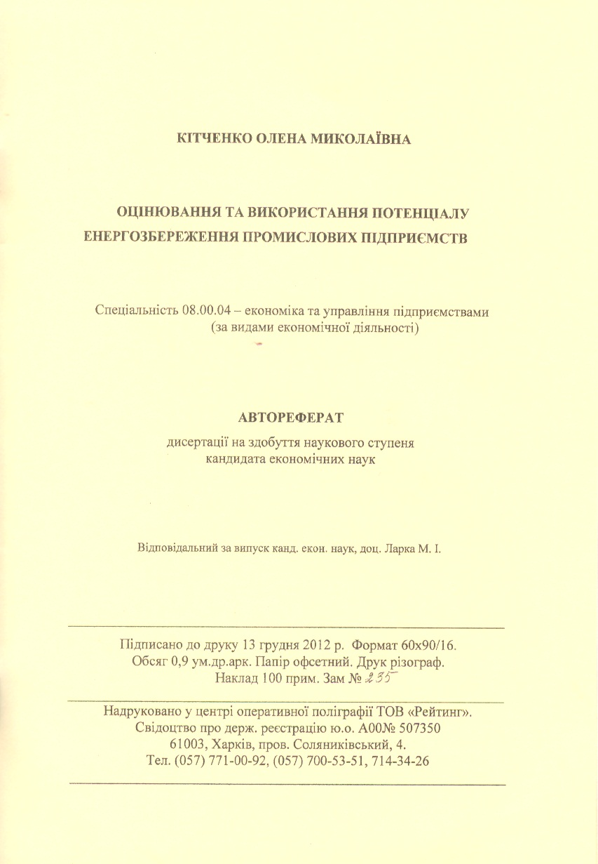

Кітченко Олена Миколаївна

Оцінювання та використання потенціалу енергозберЕження промиСлових підприємств

Спеціальність 08.00.04 – економіка та управління підприємствами
(за видами економічної діяльності)

Автореферат
дисертації на здобуття наукового ступеня
кандидата економічних наук

Відповідальний за випуск канд. екон. наук, доц. Ларка М. І.

_______________________________________________________________
Підписано до друку 13 грудня 2012 р. Формат 60х90/16.
Обсяг 0,9 ум.др.арк. Папір офсетний. Друк різограф.
Наклад 100 прим. Зам №
_______________________________________________________________
Надруковано у центрі оперативної поліграфії ТОВ «Рейтинг».
Свідоцтво про держ. реєстрацію ю.о. А00№ 507350
61003, Харків, пров. Соляниківський, 4.
Тел. (057) 771-00-92, (057) 700-53-51, 714-34-26
_______________________________________________________________

